Problem Solving

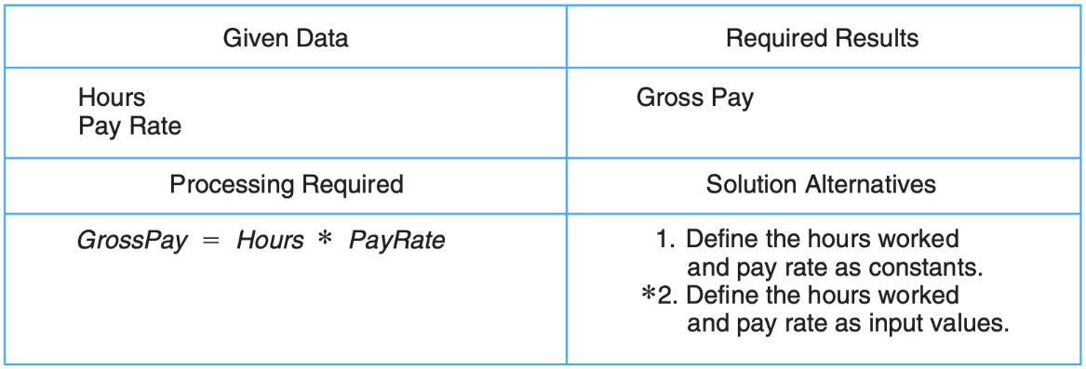**Analysis Chart**

**Given data** : ข้อมูลที่โปรแกรมต้องได้รับ ค่า Input ต่าง ๆ ทั้งจากระบบ และจาก คีย์บอร์ด

**Required Results** : การกําหนดผลลัพธ์ที่ต้องการได้ดจากโปรแกรม

**Processing Required** : รายการของการประมวลผล สิ่งที่โปรแกรมต้องการใช้ในการประมวณผล เช่น สูตรคำนวณ สมการต่างๆ เงื่อนไข และการประมวลอย่างอื่น เช่น การเรียงลำดับ การค้นหา การแก้ไขข้อมูล

**Solution Alternatives** : วิธีการขั้นตอนในการแก้ปัญหา *อธิบายวิธีในการแก้ปัญหา

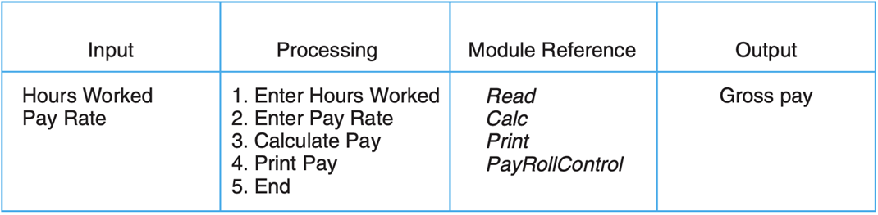**IPO Chart**

**การนําเข้าข้อมูล (Input)** : ข้อมูลที่โปรแกรมต้องได้รับ ที่จากผู้ใช้งาน และจากระบบ

**การประมวลผล(Process)** : ขั้นตอนวิธีการทํางานในโปรแกรม ตั้งแต่ต้นจนจบ

**Module Reference** : เป็นการเขียนอ้างอิงโมดูลที่เกี่ยวข้อง เช่น Read Calc Print *โมดูลคือการทำงานต่างๆ ของโปรแกรม

**การแสดงผล (Output)** : เป็นการกําหนดผลลัพธ์ที่ต้องการให้แสดงผลออกมา

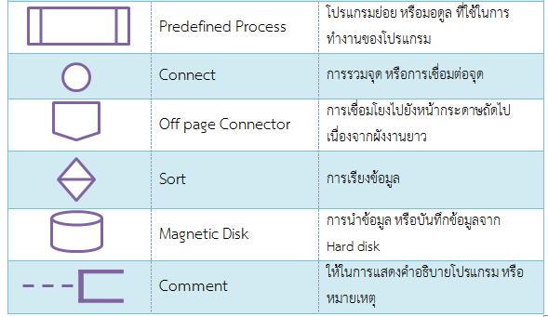**FlowChart**

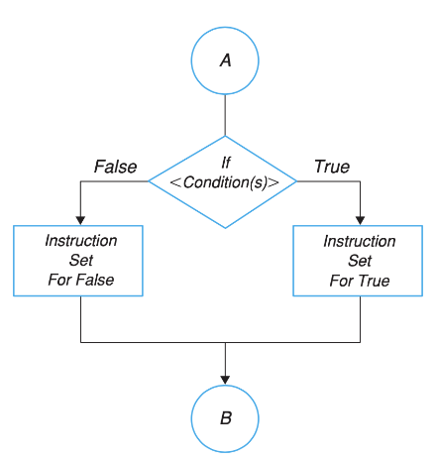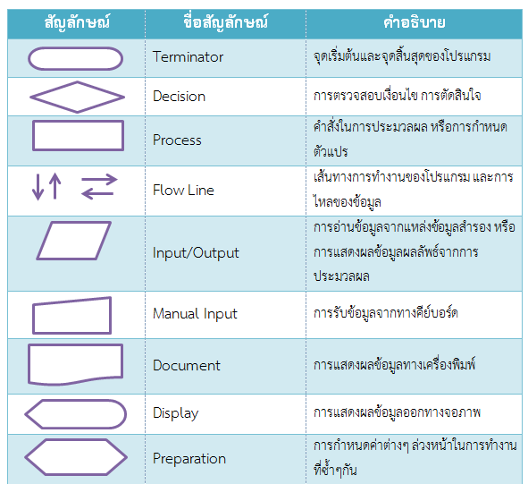แบบมีเงื่อนไข

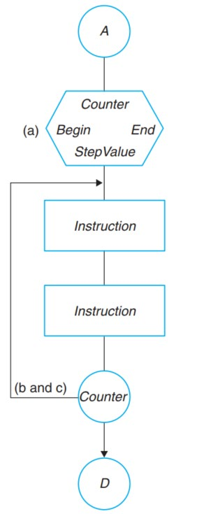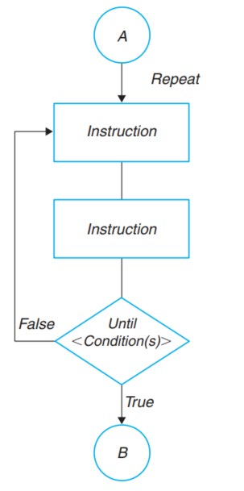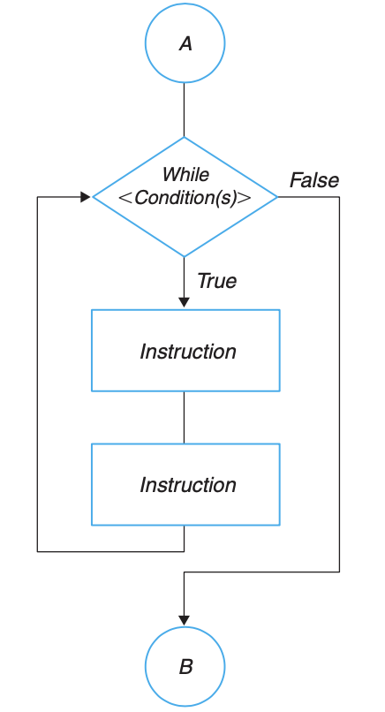Loop While Do While For Loop

ตัวอย่าง For Loop ตัวอย่างใช้ ฟังก์ชัน

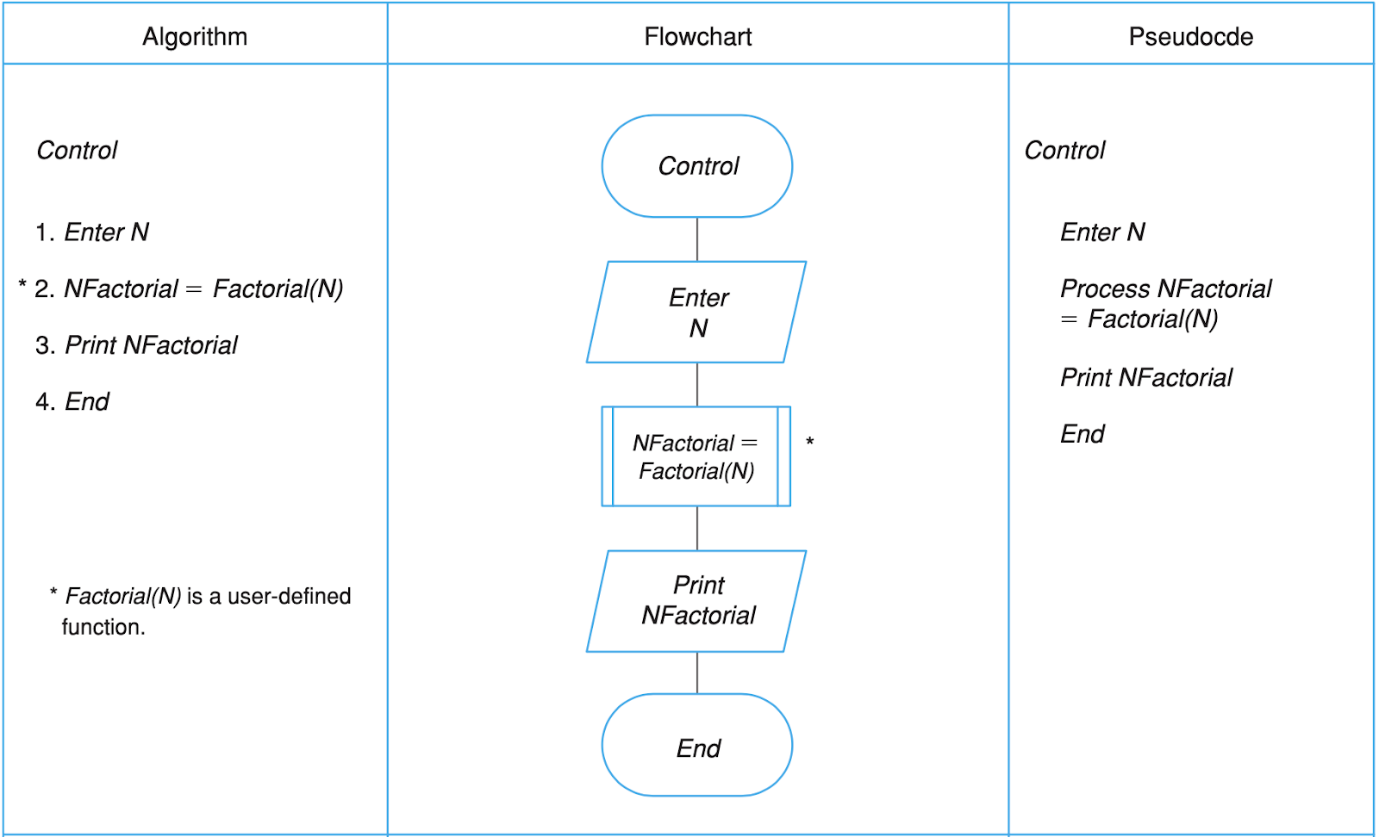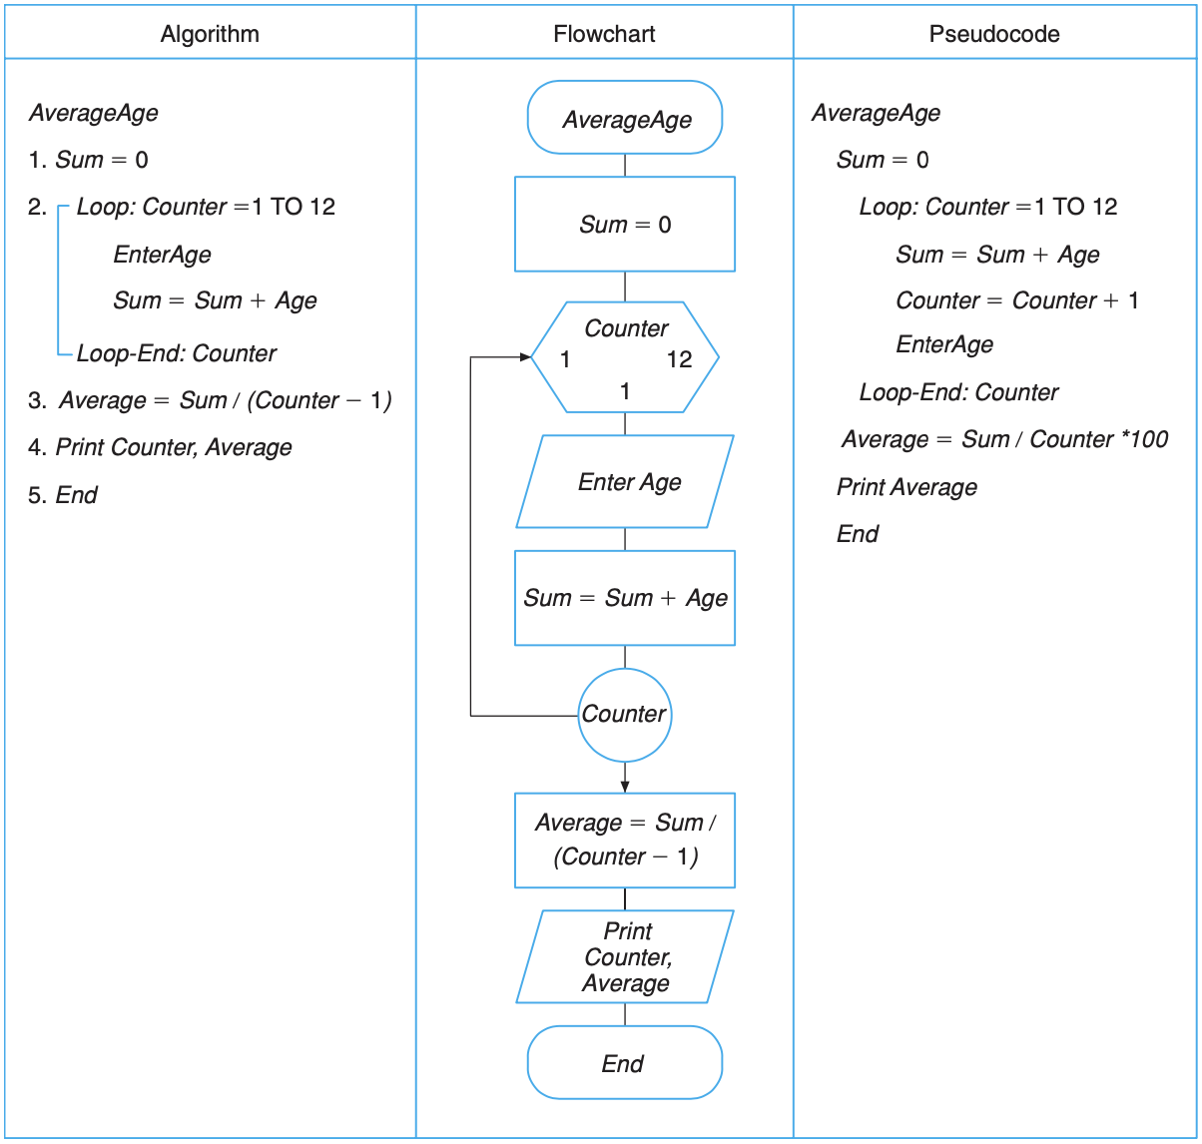

**Big O**

เป็นสัญลักษณ์ที่ใช้บอกถึงความซับซ้อนเชิงเวลา (Time Complexity) หรือเชิงพื้นที่ (Space Complexity) ของอัลกอริธึม  
 เพื่อประเมินประสิทธิภาพในกรณีที่แย่ที่สุด (Worst Case) เมื่อขนาดข้อมูลเพิ่มขึ้น **จํานวนการทํางานในกรณีที่มากที่สุด เรียกว่า Big O**

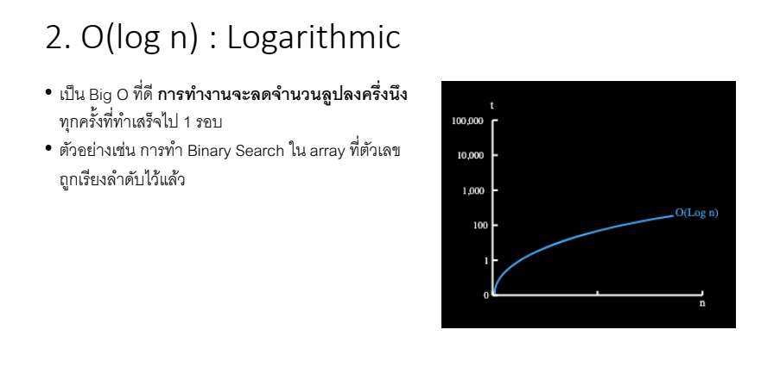Big O Notation มีหลายชนิด แต่จะยกมาเพียง 7 ชนิด ซึ่งจะ**โฟกัสที่จํานวนรอบ**หรือ**เวลาที่ใช้ในการทํางาน**ของแต่ละชนิด

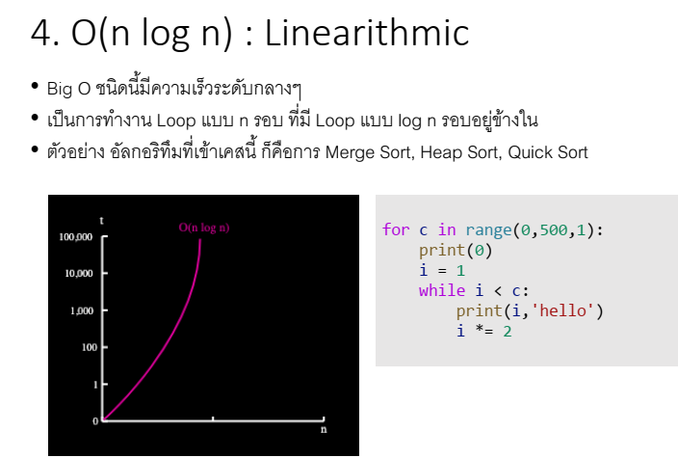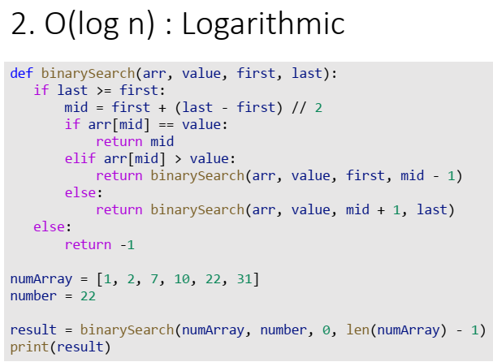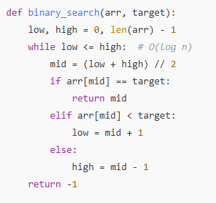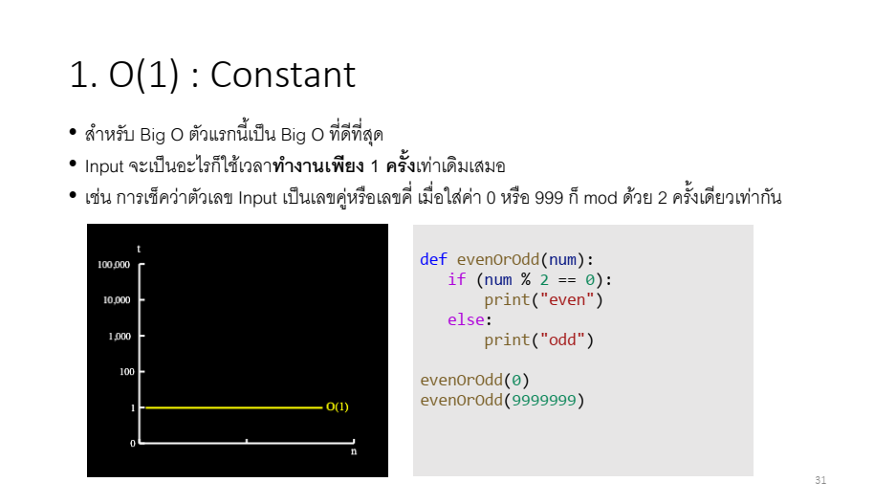

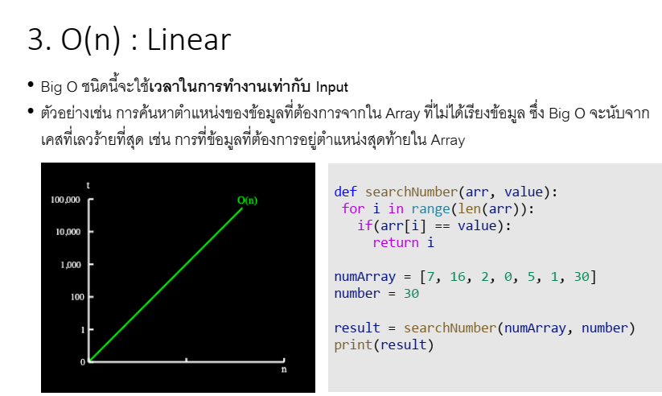

**Complexcity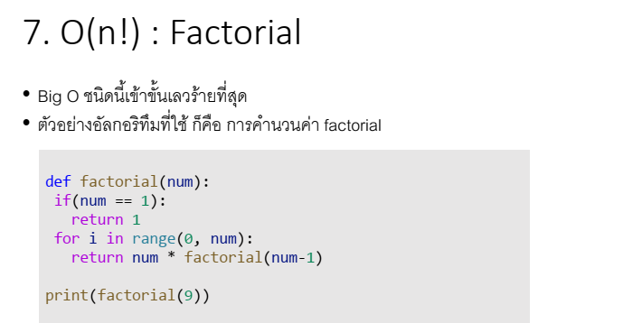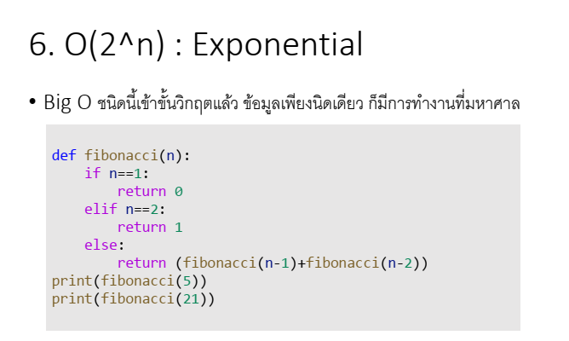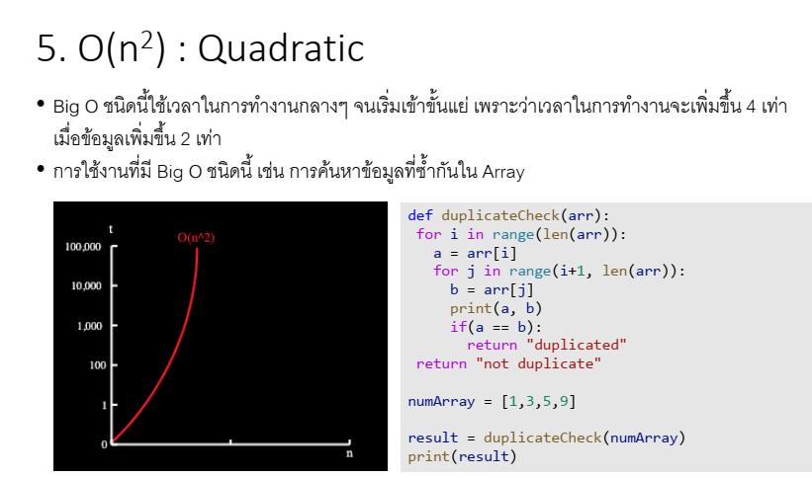 *\*\*อะไรบ้างที่ใช้ในการตรวจสอบว่า โค้ดนี้ดีแค่ไหน*** ให้ตอบตามสไลด์นี้

